**ㅁ 책 내용**

**1장 – 보행주기**

ㅁ 한 발 기준

입각기 (stance Phase): 발 뒤꿈치가 지면에 내딛어지는 순간(초기 접지기, 뒤꿈치 닿기; IC) ~ 발가락이 지면에서 떨어지는 순간(발가락 들기)

유각기 (swing phase): 발이 떨어져서 스윙하는 순간

입각기 60: 유각기 40 정도.

* 동시에 두 발이 닿아있는 기간(양하지 입각기)가 20%정도 나타난다!

ㅁ 양 발 동시 고려

1. 초기 양하지 입각기(10%)

2. 단하지 지지기(오른쪽발만 입각기)(40%)

3. 말기 양하지 입각기(10%)

4. 단하지 지지기(왼쪽발만 입각기)(40%)

반복

Stride(활보): 한 보행 시에 한쪽 발이 내딛어진 거리

Step(걸음(보)): 양하지 입각기에서 두 발의 간격

Step * 2 = Stride

**2장 – 주기별 보행양상(Phase of Gait)**

보행주기: GC(Gait Cycle)라고 표현한다.

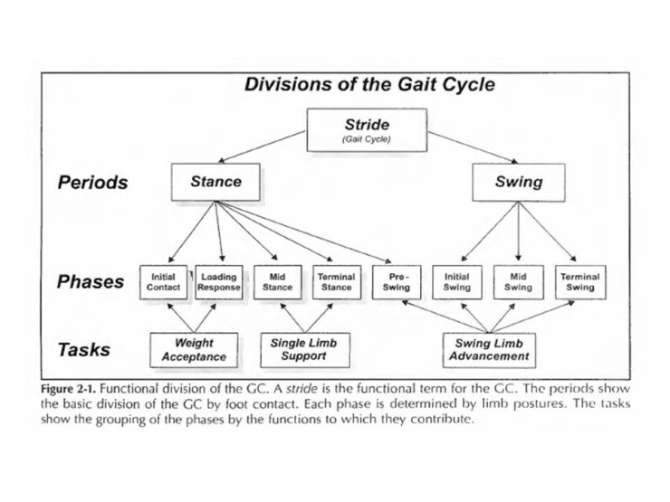

**Weight Acceptance**: 체중수용기(WA)

기능: 충격흡수, 하지의 안정성, 진행의 지속

분류 - Initial Contact(초기접지기)(0-2%) -> Loading Response(부하반응기)(2-12%)

**부하반응기에서 무릎관절(Knee Joint)가 충격흡수를 위해 굴곡한다!**

**Single Limb Support**: 단하지 지지기

분류 - Mid Stance(중간 입각기)(12-31%) -> Terminal Stance(말기 입각기)(31~50%)

둘이 시간 같음!, 중간: 체중이 전족에 실림, 말기: 전족에서도 앞쪽으로 체중이 이동

구분: 몸통이 발(전족)보다 앞에있나 뒤에있나?

**중간 입각기동안 무릎이 다시 펴지고, 말기에선 쭉 펴진상태인듯!**

**Swing Limb Advancement**: 유각기 하지의 진행

스스로 들어올리기 - 진행 - 다음입각기를 위한 준비 등을 함

분류 - 전-유각기(Pre Swing, PS)(50~62%) -> 초기 유각기(Initial Swing, IS)(62~75%) -> 중간 유각기(Mid Swing, MS)(75~87%) -> 말기 유각기(Terminal Swing, TS)(87~100%)

전-유각기에서 무릎관절의 굴곡이 증가, 발목도 굽혀짐(발의 절대적 위치는 거의 변화 X)

초기유각기에서 무릎관절의 굴곡이 더 증가(발을 들어올리기 위함), 발은 서서히 펴짐

중간유각기에서 무릎관절은 중력에 반응하여 신전(정강이뼈가 자연스럽게 지면에 수직이 되도록), 발목은 계속 펴짐,

말기유각기에서 무릎관절 완전 신전을 통해 정강이를 쭉 펴 발을 멀리 뻗음

**3장 - 기본적인 기능**

(방향전환, 달리기 등에서 부가적으로 필요한 것 말고)

신체의 분류: 전달(Passenger), 이동(Locomotor)

보행시 기본적으로는, 상체는 수동적 전달단위, 하체는 이동단위. 골반은 이동단위이면서 전달단위이다.

HAT: 골반 윗부분(머리, 팔, 체간), 인체 질량의 70%에 해당.

골반의 이동단위 역할: 스윙하는 하지와 함께 진행(회전)함!

ㅁ 이동기능(Locomoter Functions)

1. 추진력(Propulsion)
2. 충격흡수(Shock Absorption)
3. 입각기 안정성(Stance Stability)
4. 에너지 보존(Energy Conservation)

ㅁ 안정성

* 기립 안정성(Upright Stability)
  + 정적 기립자세(Quiet Standing)

골반과 무릎관절의 “과신전”을 통해 수동적 안정성이 만들어진다.

* 동적 안정성(Dynamic Stability)

ㅁ 발 락커들(Foot Rockers)

입각기를 4 step으로 나누는데, 기준이 발 중 어느부분이 고정되느냐로!

1. 뒤꿈치 락커(Heel Rocker)

땅과 뒤꿈치가 닿는 순간 뒤꿈치 위치가 고정됨(뒤꿈치가 축이 됨)

무릎이 완전 신전된 상태에서부터 20도까지 굴곡된다

정강이뼈가 거의 수직이 될 때까지(발바닥이 완전히 닿을때까지)

1. 발목관절 락커(Ankle Rocker)

발바닥이 완전히 바닥에 붙은 채로, 발목관절을 축으로 정강이뼈가 더 회전한다

정강이뼈도 회전을 하지만 얼마 안함

대신 골반이 앞으로 빠르게 전진하면서, 무릎은 오히려 펴짐!(거의 완전신전)

다리 전체가 지면에 거의 수직하게 펴짐

1. 전족 락커(Forefoot Rocker)

발뒷꿈치가 떨어지면서 전족이 축이됨

무릎은 크게 굽혀지진 않고, 골반이 앞으로 빠르게 전진

1. 발가락 락커(Toe Rocker)

발가락만 지면에 닿은채로 무릎과 발가락이 빠르게 굽혀지면서 다리가 떨어짐

무릎에 힘을 들여 굽힌다기 보단, 관절로 다리를 앞으로 이동시키는 동작에서 발가락이 바닥에 닿아있어 자동으로 굽혀지는 느낌

입각기에서 전진하는 방법 = 체중이 앞으로 떨어지는것!

기본 힘 = 입각기 근육활동

1. 부하반응기에서의 고관절 신전
2. 중간입각기 초기에 무릎관절의 신전(by 대퇴사두근)
3. 전-유각기의 발목관절

추진력 = 스윙하지에서 제공됨(고관절 굴곡 & 무릎관절 신전)

유각기 초기의 고관절

ㅁ 충격 흡수(Shock Absorption)

입각기시 발 뒷꿈치가 1cm정도 떨어져있음 -> 1cm **자유낙하**하는것과 유사

발목관절 & 무릎관절 & 고관절의 반응으로 충격 흡수

1. 뒤꿈치 전압(**Heel transient**, 뒤꿈치 락커의 시작점)으로, 체중이 완전히 실리기 전에 뒤꿈치가 먼저 바닥에 충돌하고, 이 힘으로 발목이 펴지는것을 앞정강근이 감속시키면서 어느정도 흡수

-> 체중에 의한 충격이 매우 큰 값으로는 튀지 않는다!

1. ‘무릎관절 굴곡’을 통해 충격-흡수 기전. (**F1**, 가장 큰 충격력 값이 나타남)

관절 중심이 전방의 체중벡터 방향으로 움직이는데, 뒤꿈치가 고정되므로 무릎 굴곡이 시작됨

-> 대퇴사두근 수축이 무릎관절 굴곡을 감속시킴

-> 관절에 가해지는 힘 & 지면충격 감소

1. 골반의 Drop -> 다리가 쫙 펴지면 머리의 높이는 최고-최저가 9cm가량 차이나는데, 이를 골반이 뒤뚱뒤뚱하면서 무게중심의 높이차를 줄여줌

**5장 무릎관절**

무릎관절에서 중요한 것은 입각기의 안정성!

대퇴사두근(quadriceps)은 직접적으로 신전근을 조절하는 원천

부하반응기동안 대퇴사두근은 단지 굴곡을 통한 충격 흡수용

단하지지지기동안은, 무릎관절 신전 안정성: 종아리 근육(calf)에 의한 정강뼈의 안정성 + 전방 벡터

유각기 시 무릎관절은 최대 60도까지 굽혀짐!

전-유각기에서 40도까지 굽혀진 이후 떨어져서 60도까지 찍었다 다시 쭉 펴지면서 스윙함

-> 스윙에 중요하다! (근데 충격은 없이 근육만일듯…!)

-> 설계에 중요한점은, 빠른 무릎관절 회전에 의한 misalignment 일어나지 않게!

시상면(sagittal plane, 사람 기준 측면)에서의 무릎 움직임에 집중해보자!

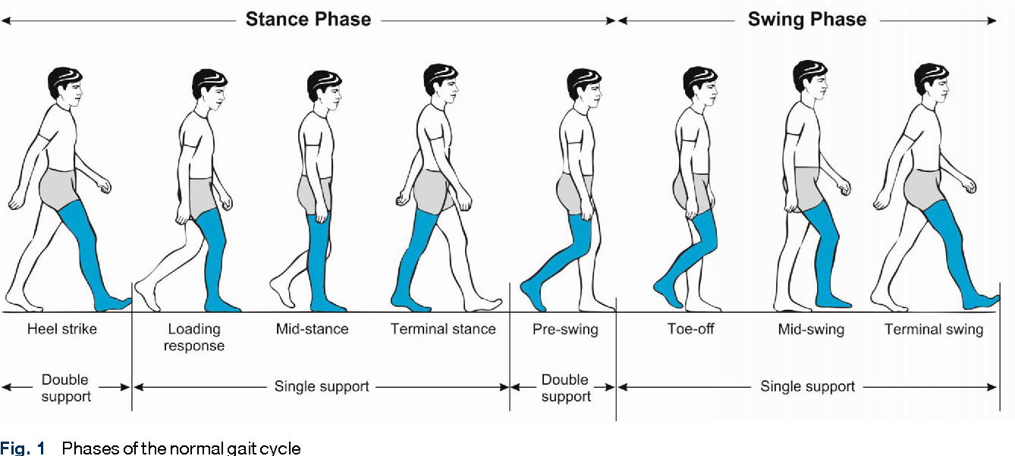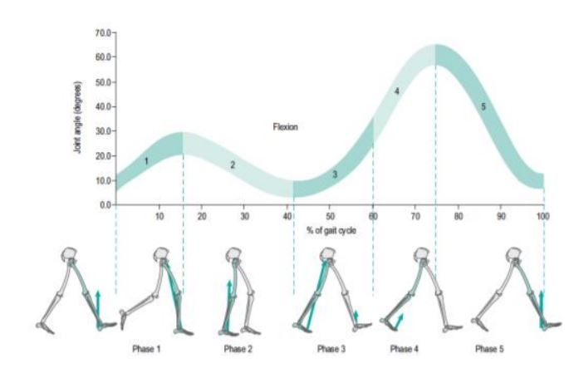

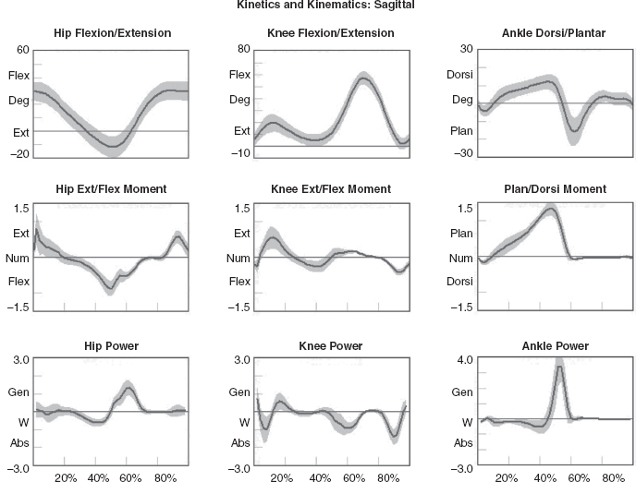

Gen: 발생 Abs: 흡수

-----------------------혼자 생각

결국 무릎에의 부담은 뒤꿈치 전압 이후 F1(부하반응기 중 최고점)에서 가장 크게 나타나는데,

이 과정에서 거의 완전신전된(180도) 무릎이 20도가량 굽혀지는 현상 발생,

이 충격 흡수는 대퇴사두근에 의해 진행됨

F3도 F1과 충격정도가 비슷한데, 이때는? F3는 다리가 거의 수직이 되기 직전일듯. 즉 전족락커의 시작점?

추측: 보행정도에서의 무릎 관절의 부담은 완전신전 or 과신전 상태에서 오는건 아닐까? (대퇴의 흡수 방향이랑 정렬되어버리므로, 대퇴가 흡수하지 못할듯!)

**Gait & Posture 논문**

leg stiffness = 다리에 걸리는 힘 / 변화한 길이

midstance(수직으로 쫙 펴진 상태임!)에서, 발에서의 반발력 / 다리의 길이

Joint Stiffness = 관절에 걸리는 모멘트 / 변화한 각도

관절에 걸리는 모멘트는,, 근육에 의한것? 어떻게 측정하는거지..

측정 가능하다 쳐보자.(근육 + 연골마찰로)

Sagittal plane에서 측정.

결과: 보행속도에 따라 Leg Stiffness는 감소하였지만, knee joint stiffness는 상관관계를 보이지 않음

---------------------------혼자 생각

앞에서 책 읽고 했던 생각대로, 무릎의 부담이 완전 신전 상태에서 오는것이 맞다면, Leg Stiffness는 꽤 중요한 지표일 수 있음!

F1, F2, F3의 양상이 거의 비슷하게 나온다면, Leg Stiffness가 충격 Max의 지표(이에 몇을 곱하는 비례값)가 될 수 있겠다!

무릎 joint의 stiffness는 무릎 충격의 지표가 되지는 않나?

stiffness가 크게 나온다 = 각도가 회전을 많이하지 않은상태에서 큰 부하가 걸린다 = 무릎에 부담이 간다! 로 해석 가능할수도!

보행속도가 어떤 경우에 무릎에 부담이 많이가는가..?

무릎 통증의 원인: 연골의 손상으로 보자

연골 손상

* 무릎의 가동 각도가 클수록! (but, 제어불가)
* 무릎 가동 시에 Compressure가 클수록

Leg Stiffness와 연관?

* 무릎 가동시에 Moment는 인대로부터 연결된 근육에 의해서도 발생하지만,

연골에서의 마찰에 의해서도 일어날 것.

-> Leg Stiffness가 크면 클수록 심할것이다!(마찰 증가)

특히, Leg Stiffness와 Knee Joint Stiffness가 상관관계가 없음으로 나타난것을 생각해보면,

Leg Stiffness가 큰데 Knee Joint Stiffness는 작다? -> 근육이 덜 관여하면서

근육에 의한 모멘트는 앵글과 연관되어, 변화 속도가 일정하다면 일정할 것!

걷는 속도가 빨라지면 그에 비례하게 커질것

근데 Knee Joint Stiffness가 일정하다? 연골 마찰이 줄어든것!

보행속도가 빨라질수록 Leg Stiffness가 줄어든 결과와 상통한다!!!!

결론: 무릎 통증은 Leg Stiffness가 클수록 큼! 즉 우리는 Leg Stiffness를 줄이는 Exo를 만들면 된다!

있다고 치자

근육

힘줄: 근육과 뼈를 연결함

인대: 뼈와 뼈를 연결함

인대: 외상에 의한 손상이 주요

힘줄: 과사용으로 인한 마찰/마모가 주요

무릎 통증 원인: 관절 과다 사용으로 인한 연골 손상

연골: 뼈의 표면으로 감싸고 있는 두께 3~5mm 정도의 막

다시, 통증이 아닌 무릎 밸런싱에 초점을 맞춰보자!

어쨌든 밸런싱의 부족은, 무릎의 흔들림을 의미하므로 연골의 연마 심화로 이어질 것임.

밸런싱 증대는 결국 Power소비의 기울기를 완화하는 것이라고 볼 수 있다!

특히 언제 되어야 할까? 연골 연마가 심해질 수 있는, Leg Stiffness가 최대인 시점!

(연골 사이에 걸리는 수직항력이 최대이므로, 당연히 마찰도 최대일 것? 아닌듯)

Power가 급격히 튀는 점들: 연골 사이 흔들림(마찰빈도)이 큰 지점이 된다.